Nama: Stephen

NIM: 2602071272

Kelas: LC01

“Quiz Before UTS”

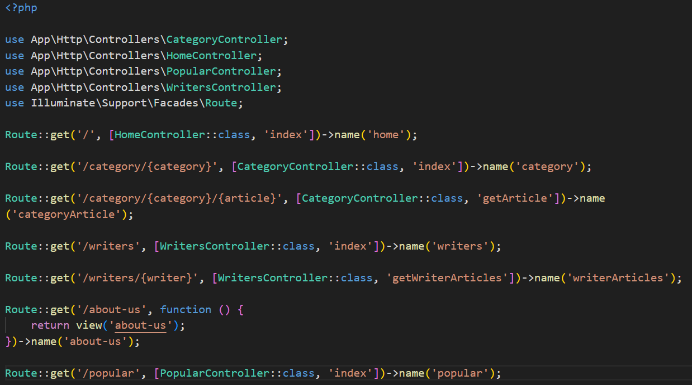**Routing**

Pada routing ini ada 5 routing utama, yaitu home yang menampilkan home page, category yang menampilkan article sesuai category, writers yang menampilkan semua writer dari article, about us yang menampilkan penjelasan tentang aplikasi EduFun, dan popular yang menampilkan semua article dari yang populer sampai yang kurang populer. Dengan 2 routing tambahan atau extend dari routing utama, yaitu category-article dan writers-writer yang dimana pada page ini ketika profil user ditekan maka semua artikel yang dibuat oleh user tersebut akan ditampilkan.

Dalam setiap routing saya menambahkan controller yang berisikan logika untuk memanggil data dari database dan return view sesuai dengan rute pathnya, serta saya menambahkan name atau nama untuk membantu dalam menavigasi routing menggunakan nama setiap route.

**Migrations**

Kemudian buat migration sesuai urutan ketergantungan, class category dibuat terlebih dahulu karena tidak memiliki ketergantungan kepada class lain, sehabis itu class writer dibuat karena writer memiliki ketergantungan terhadap kategori karena setiap writer mempunyai spesialis dari category, terakhir buat class article karena class article mempunyai ketergantungan terhadap category dan writer sebab setiap article pasti termasuk dalam kategori dan mempunyai writer yang menulis article nya

Gambar disebelah merupakan class dari category yang berisikan id, dan string. Dan class category akan menjadi class pertama yang di migrate atau dimasukkan ke database.

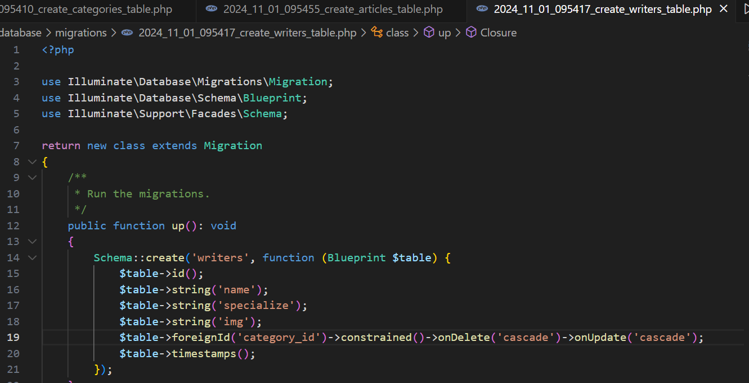Kemudian buat class writers dengan atribut id, name, spesialize, img, dan juga category_id agar class writers mempunyai hubungan dengan class category dengan menjadikannya foreign key/id. Dan class ini akan di migrate setelah class category.

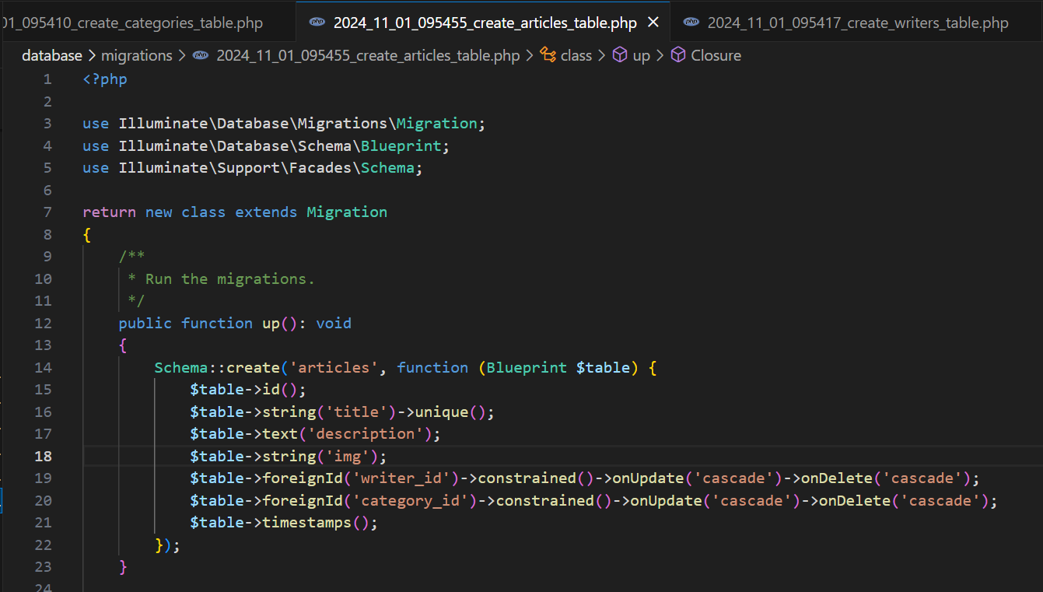Terakhir buat class article dengan atribut id, title, description, img, writer_id yang akan menghubungkan dengan class writer, dan category_id yang akan menghubungkan dengan class category. Class ini di migrate setelah class category dan writers

Ketika ingin migrate semua migration, setiap migration harus dipastikan urutannya berdasarkan ketergantungan.

**Models**

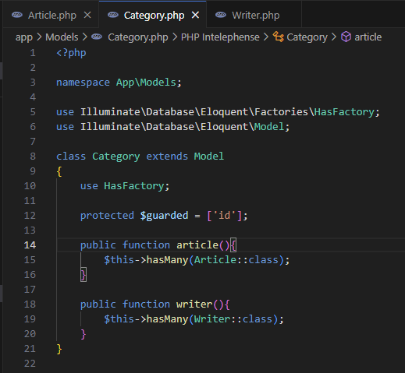Semua model mengimplementasikan hasFactory agar bisa digunakan oleh class lain, dan memproteksi id dengan guarded.

Model Category mempunyai banyak artikel, karena dalam 1 category bisa ada banyak artikel sehingga relasnya menjadi hasMany. Begitupula dengan writer, dalam 1 kategori bisa mempunyai banyak writer yang bersangkutan.

Kemudian model writer bergantung pada class category karena setiap writer mempunyai spesialis kategori sehingga relasinya menjadi belongsTo, dan setiap writer mempunyai banyak article sehingga relasinya akan menjadi hasMany.

Kemudian model Article mempunyai relasi atau ketergantungan dengan writer dan category karena article dibuat oleh writer dan article mempunyai kategorinya sendiri sehingga relasinya akan menjadi belongsTo.

**Factories**

Catefory factory kosong karena isi dari category name akan dimasukkan manual menggunakan seeder.

Pada writer factory saya memanggil semua category untuk mendapatkan informasi category karena saya akan memasukkan category dan specialize writer secara acak dengan menggunakan metode randomElement sehingga nanti specialize dan category_id akan dimasukkan informasi category yang sudah diacak, serta saya menggunakan faker fake name untuk memasukkan nama user.

Pada factory article atribut writer_id dan category_id diambil dari factory yang dibuat, selain itu atribut yang lain dimasukkan secara manual pada seeder.

**Seeders**

Karena tadi di category factory tidak menambahkan isi dari atribut, maka di category seeder ini atribut ditambahkan secara manual yaitu “Interactive Multimedia” dan “Software Engineering”

Pada writer seeder ini, karena img saya ingin menambahkan manual tidak memakai faker maka disini saya menambahkan img secara manual dengan image path.

Kemudian pada seeder article saya membuat suatu variable array yang menyimpan writer berdasarkan specialize nya, kemudian saya menambahkan article satu persatu dengan menambahkan isi dari atribut dengan memasukkan writer_id yang di random jika ada 2 atau lebih writer yang mempunyai specialize yang berhubungan dengan memasukkan category_id secara manual yaitu index di database 1 dan 2.

**Controller**

Home controller akan mengirimkan data article yang mempunyai relasi dengan writer dan category dengan urutan dari yang paling lama di upload serta controller akan return ke page home dengan membawa data ‘articles’

Category controller mempunyai 2 fungsi, fungsi index berfungsi untuk mengembalikan categoryName dan articles yang sesuai dengan category nya fungsi ini digunakan di bagian navbar category. Selain itu ada fungsi getArticle yang berfungsi untuk mendapatkan 1 article spesifik yang akan mengembalikan informasi detail article dan category yang akan dipakai di button read more…

Writer controller mempunyai 2 fungsi, index yang berfungsi untuk mengembalikan informasi mengenai seluruh writer, serta getWrtierArticles yang berfungsi untuk mengembalikan article berdasarkan writer

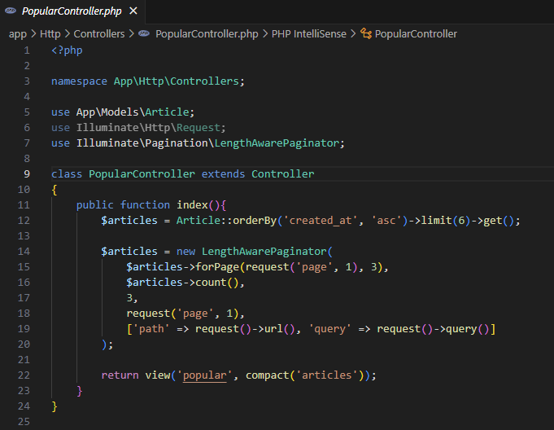

Popular controller mengembalikan informasi article yang berurut berdasarkan lama di upload dengan menggunakan pagination.

Pagination dibuat ulang dengan setiap page hanya bisa menampilkan 3 article.

Dalam AppServiceProvider Paginator akan menerapkan bootstrap 5

Kemudian vendor pagination akan dibuat public agar bisa dimodifikasi, dimana blade bootstrap-5 dimodifikasi agar tampilannya seperti soal

**Blades**

Dalam folder views saya membagi tampilan menjadi 3 bagian yaitu components(yang akan digunakan berulang kali pada page), layouts(yang akan menjadi tampilan utama dari semua), pages.

Pada layouts main.blade isinya merupakan tag html utama yang harus digunakan oleh semua page sehingga page ini akan menjadi parent page. Dengan child page yang akan dipanggil menggunakan @yield(‘container’) yang akan berisikan isi dari page yang extend dengan page layout.main.

Dan dalam page ini akan mengimplementasikan component lain seperti navbar, footer, dan script js.

Kemudian dibagian components ada blade head, yang berisikan bagian head dari html utama yang akan berisikan meta title dan cdn bootstrap, di head ini akan menggunakan @yield(‘title’) sehingga setiap page dapat mengisikan title page sesuai page.



Pada components blade js-script berisikan script cdn js dari bootstrap atau ketika ada js yang perlu ditambahkan bisa diimplementasikan disini

Pada components blade navbar ini isinya berisikan navbar yang berisikan link rute ke page lain beserta passing data agar dapat digunakan controller untuk diproses, dan ada logika untuk menangkap nama dari route sebagai kondisional statement css

Pada components blade footer ini isinya adalah footer dari website EduFun

Components blade card ini merupakan card yang akan digunakan untuk menampilan artikel secara simpel.

Gambar diatas merupakan home page yang berisikan hero section(images) dan artikel-artikel yang menggunakan card dari components. Page ini mempunyai relasi extend agar home page dapat menggunakan layout utama.

Kemudian page category ini akan menampilkan card sesuai dengan category yang dipilih ketika kategorinya “Software Engineering” maka categoryNama akan menampilkan nama kategori dan card akan mengikuti kategorinya

Pada page category-article ini akan berisikan detail dari article dimana article akan berada dalam path category sesuai dengan category dari article.

Page writers ini akan menampilkan seluruh writer beserta nama dan spesialis dan setiap writer dapat ditekan diarahkan ke page writer-articles

Page writer-articles akan berisikan article yang dipunya atau dibuat oleh writer

Page About us ini akan berisikan informasi mengenai EduFun

Pages popular merupakan page yang berisikan article populer, populer disini diurutkan berdasarkan article yang paling lama diupload. Selain itu ada articles->links() yang berfungsi untuk navigasi page paginator

Home Page

Category Page – Interactive Multimedia

Category Page – Software Engineering

Detail Page – read more…

Writers Page

Writers Page – Writer

About Us Page

Popular – Page 1

Popular – Page 2

